Geometrie. Vierecke | Fördern

Parallelogramm und Raute

1 So zeichnest du ein Parallelogramm:

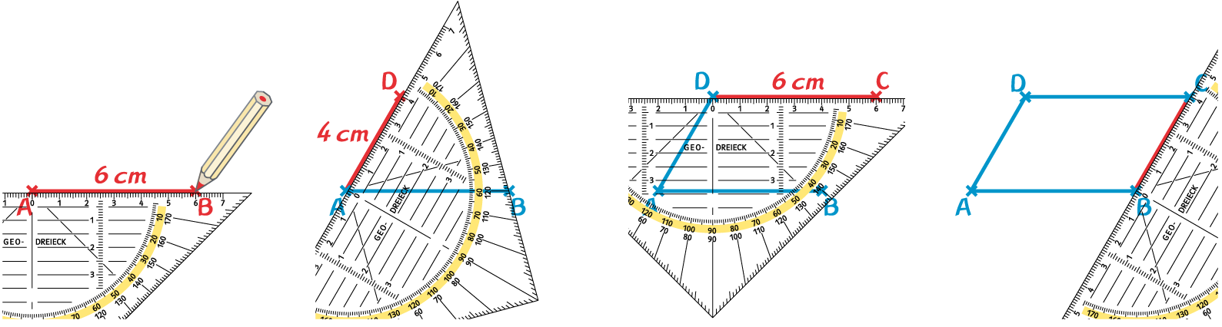

Ergänze zu einem Parallelogramm:
a) b)

 | 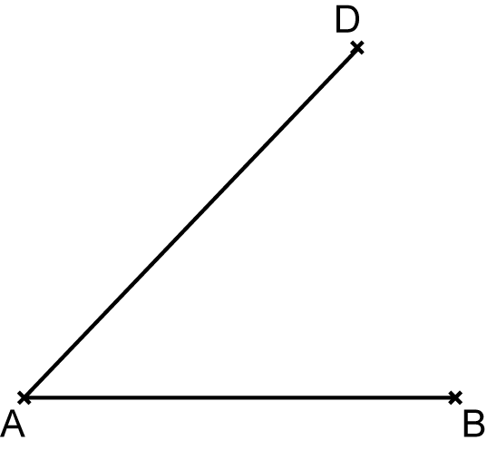 |  | 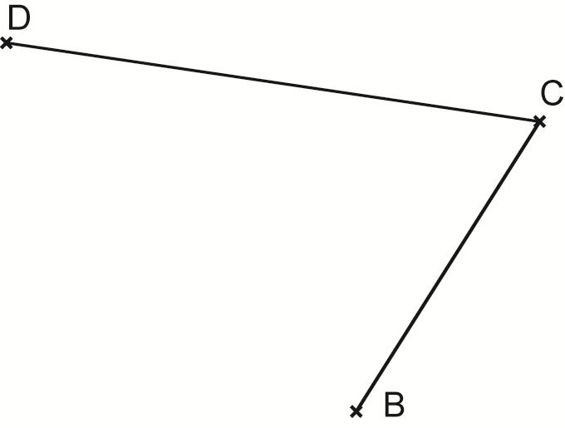

2 Die Raute ist ein Parallelogramm mit einer besonderen Eigenschaft:
Alle vier Seiten sind gleich lang.

Ergänze zu einer Raute:
a) b)

 | 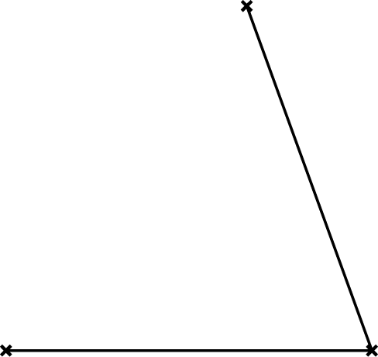 |  | 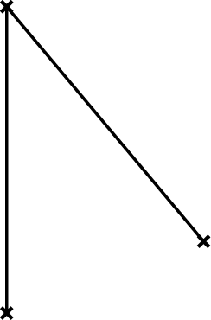

Geometrie. Vierecke | Fördern

Parallelogramm und Raute – Lösung

1 a) b)

 | 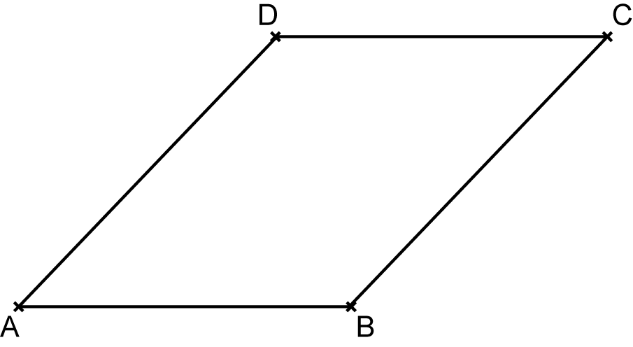 |  | 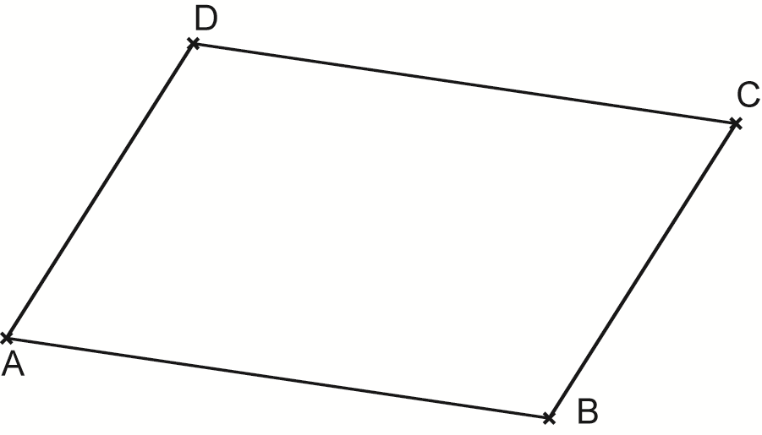

2 a) b)

 | 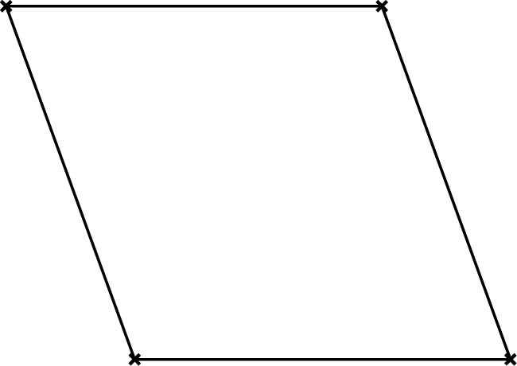 |  | 